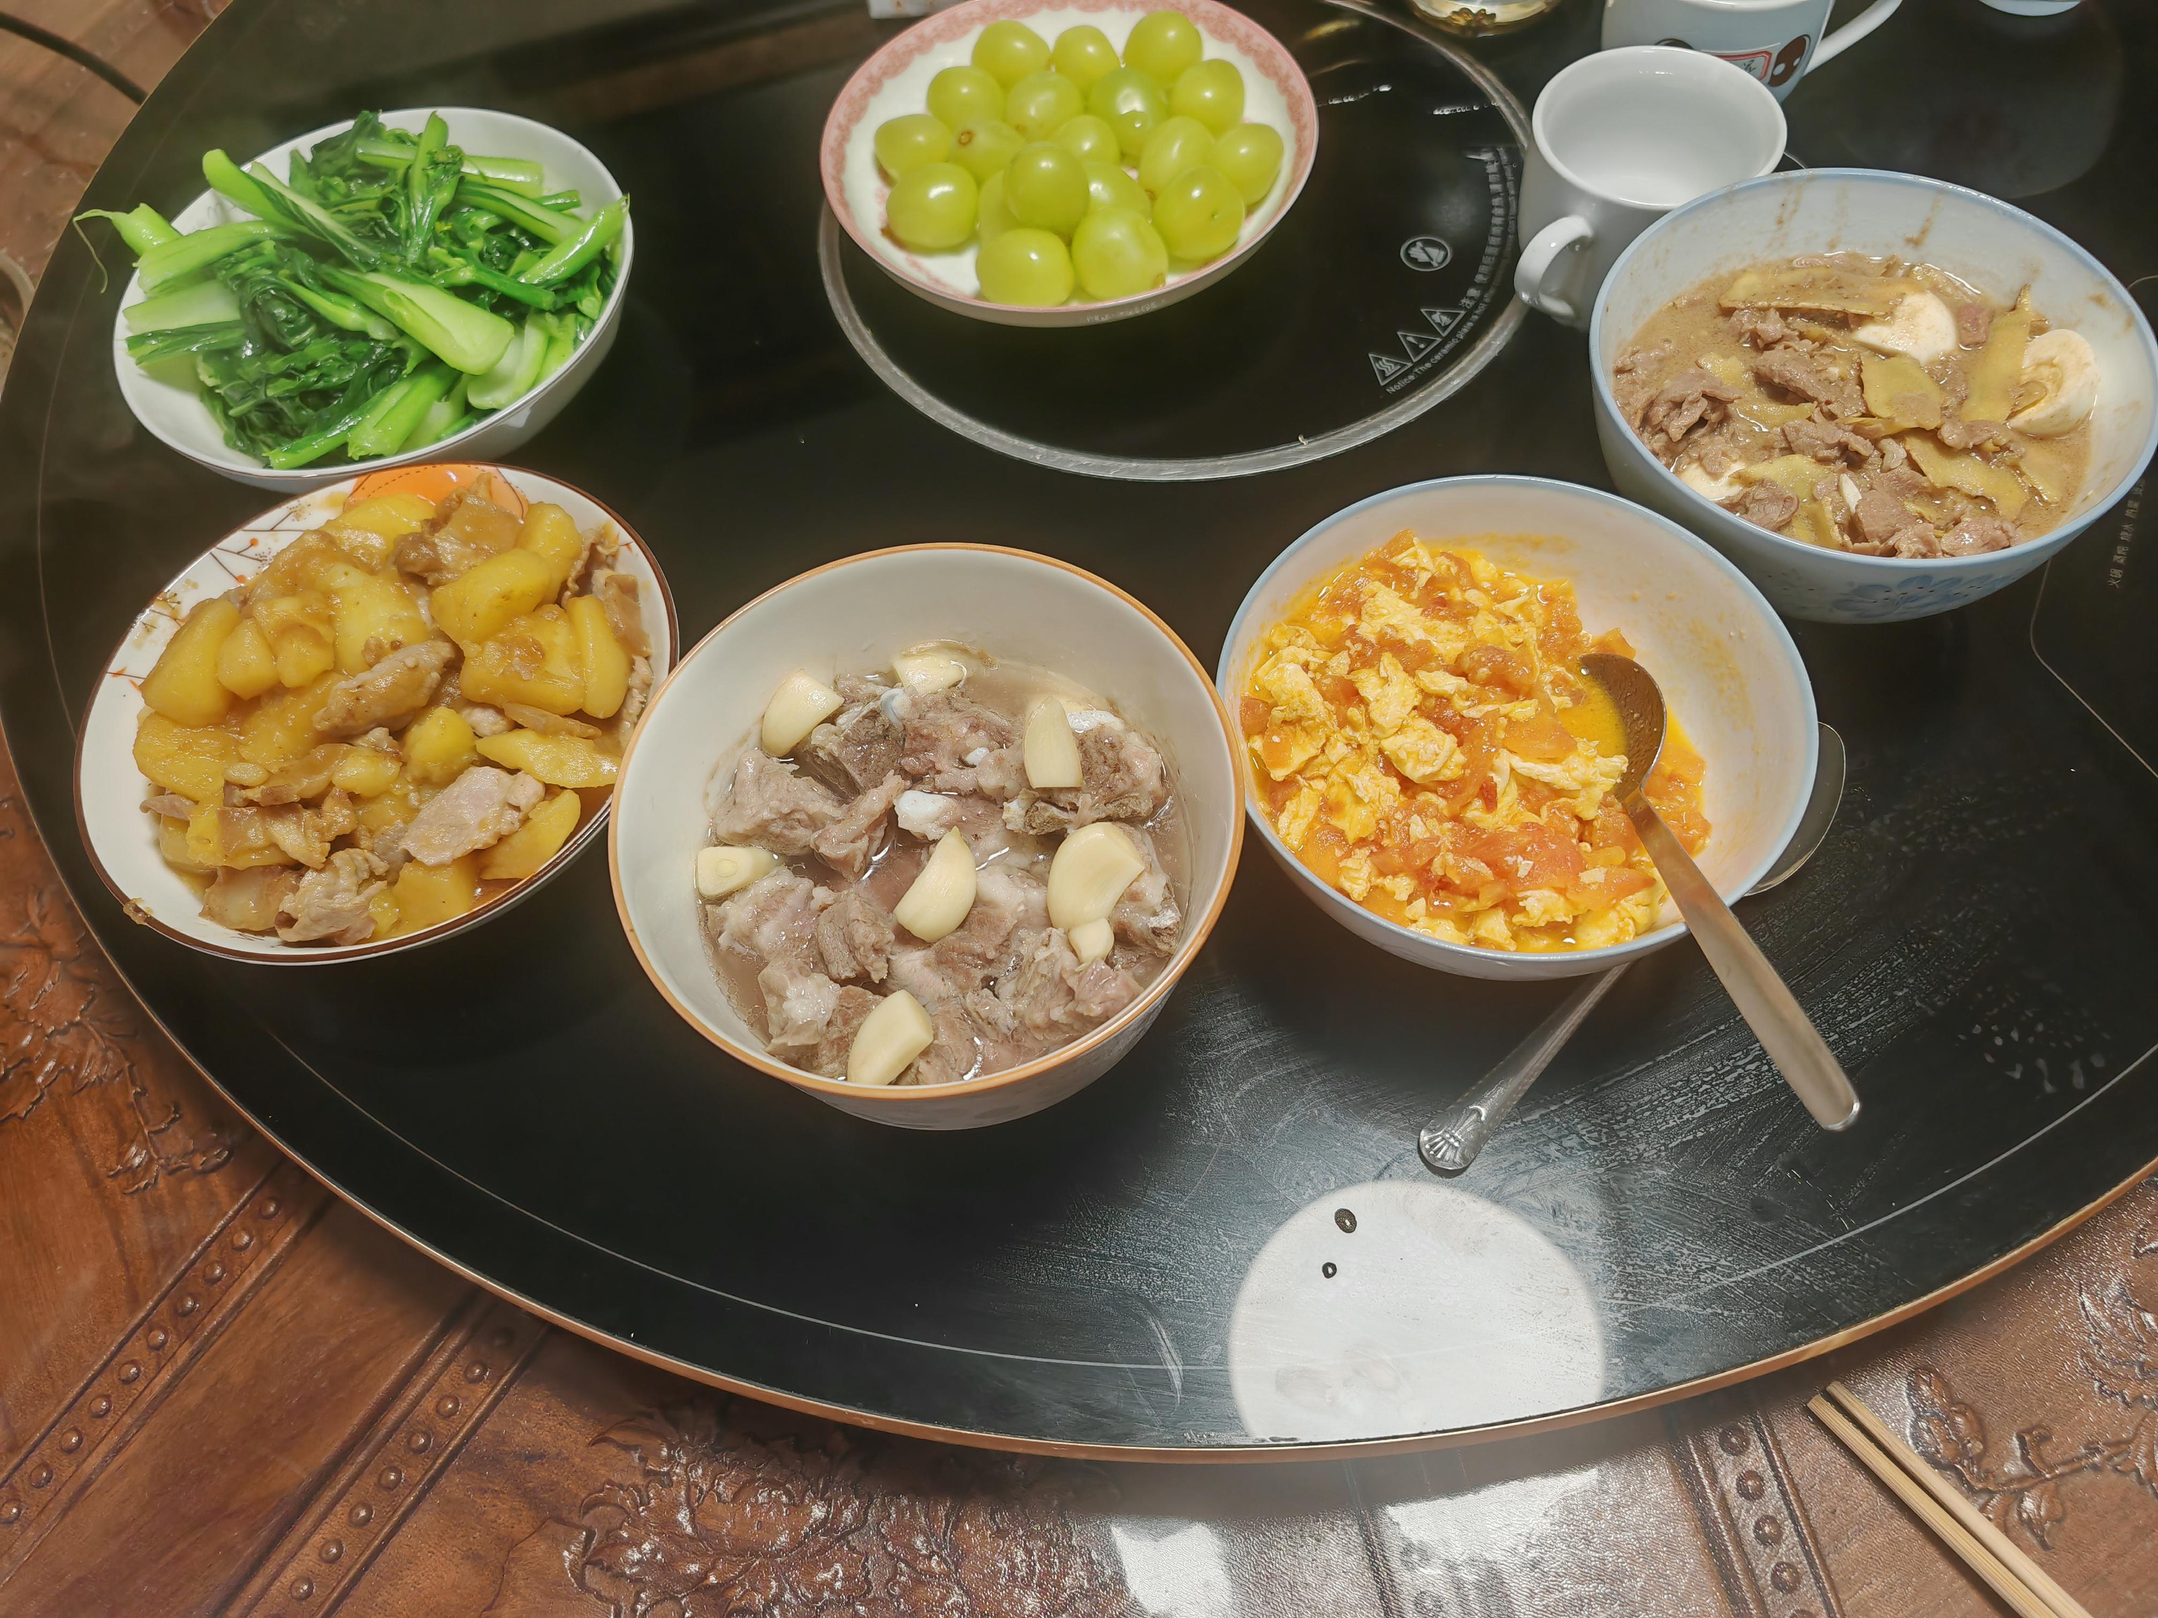
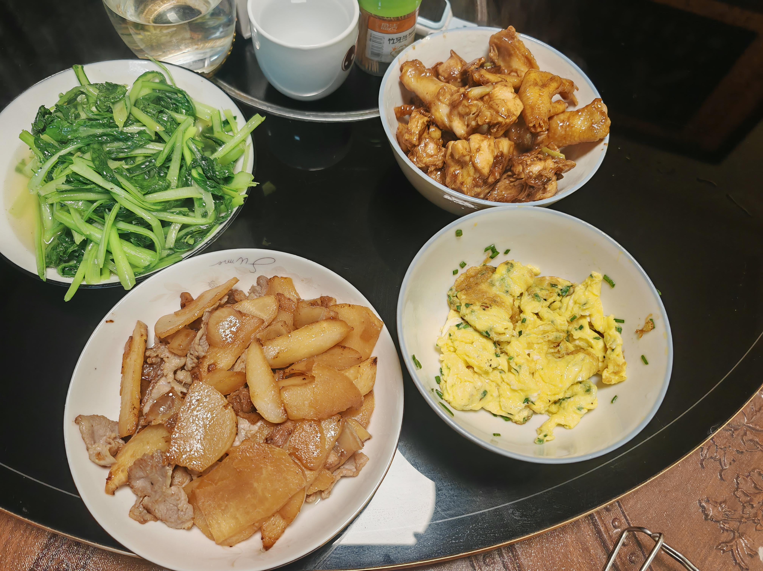
归乡夜，一碗家常饭暖透心房

久居校园的日子里，总在某个疲惫的傍晚，格外想念家里的烟火气。辗转千里踏上归途，推开家门的那一刻，所有的奔波与思念，都被厨房飘来的饭菜香轻轻接住。夜色渐浓，妈妈端上桌的那顿简单晚饭，没有山珍海味，却成了这世间最治愈的馈赠。
离校的匆忙、旅途的颠簸，让身心都带着几分倦意，可一进门，熟悉的味道便裹着暖意扑面而来。妈妈早已系着围裙在厨房忙碌，案板上摆着我爱吃的鲜蔬，灶火上的锅具滋滋作响，温热的蒸汽模糊了她的轮廓，却让那抹忙碌的身影格外亲切。不多时，几样小菜便端上了桌：一盘清炒西兰花脆嫩爽口，一碗番茄炒蛋酸甜入味，还有一碗冒着热气的排骨汤，汤汁清亮，飘着淡淡的鲜香，配上一碗软糯的白米饭，简单朴素，却满是熟悉的模样。
坐下来拿起碗筷，第一口饭菜入口的瞬间，眼眶竟悄悄发热。在学校食堂里吃惯了标准化的口味，此刻这份专属的家常味，精准地戳中了心底最柔软的角落。西兰花带着淡淡的清甜味，是妈妈熟悉的翻炒火候；番茄炒蛋里的鸡蛋格外松软，是她知道我爱吃的口感；排骨汤没有厚重的调料，只保留了食材本身的鲜醇，一口热汤下肚，暖意顺着喉咙滑进胃里，慢慢蔓延至全身，白天赶路的疲惫、许久未归的疏离感，都在这口温热里渐渐消散。
妈妈坐在对面，静静看着我吃饭，偶尔夹一筷子菜放进我碗里，轻声问着学校的日常，语气里满是牵挂。没有过多华丽的话语，只是简单的叮嘱，却让人心安不已。想起在学校的日子，三餐多是匆匆应付，独自面对学业的压力、生活的琐碎时，总忍不住想念家里的饭菜，想念这份有人惦记的温暖。如今坐在熟悉的餐桌前，吃着妈妈亲手做的饭，才真切感受到，所谓归乡的幸福，不过是这样一顿简单的晚饭，一份无需言说的陪伴。
这顿晚饭里，藏着太久的思念与牵挂。离家的日子里，无数次在脑海中回想这份味道，它是深夜刷题时的慰藉，是孤独迷茫时的念想。而此刻，这份味道真实地萦绕在鼻尖、停留在舌尖，提醒着我，无论走多远，总有一个地方等着我归来，总有一个人会记得我的喜好，用最简单的方式爱着我。那些藏在饭菜里的用心，那些融入烟火气的深情，比任何精致大餐都更珍贵，也更能暖透心房。
久别归乡的夜晚，一碗家常饭，一身烟火气，便是最踏实的幸福。这份简单的治愈，藏着妈妈最深的爱，也藏着我心底最珍贵的牵挂，往后漫长岁月里，这份味道，永远是我归乡路上最温暖的期盼。

